Pressemeddelelse 7. april 2022
Bygma Gruppens årsregnskab er bedre end forventet
Bygma Gruppen A/S har i dag offentliggjort sit regnskab for 2021. Den danskejede koncern, der primært henvender sig til det professionelle segment, leverer et årsregnskab der er bedre end forventet. Dette på trods af at det har været et usædvanligt år præget af knaphed på materialer og store prisstigninger på specielt træ og træbaserede produkter.

Holder hjulene i gang
”Vi er meget tilfredse med årets resultat,” siger adm. direktør Peter H. Christiansen. ”2021 har igen været et godt år med stor aktivitet. Men det har også været et år med rigtig mange udfordringer som følge af den globale pandemi. Vareknaphed og forsyningsvanskeligheder, specielt for træ og træbaserede produkter, har ført til prisstigninger, som har påvirket vores omsætning positivt. Vores fokus har været - og er fortsat - at sørge for, at der til stadighed er byggematerialer til kunderne, så vi kan være med til at holde hjulene i gang. Vi har sørget for at have velfyldte lagre, så vi kan dække kundernes behov”.
Belønner medarbejderne
”De mange udfordringer har stillet store krav til vores dygtige og dedikerede medarbejdere, der igen i år har ydet en utrættelig indsats” siger Peter H. Christiansen videre. ”På denne baggrund er det efter regnskabsårets afslutning besluttet, at vores ansatte i Danmark vil modtage en anerkendelse på op til 10.000 kr. som tak for indsatsen. I øvrigt viser vores seneste medarbejdermåling, at vi rater højt på arbejdsglæde og loyalitet, hvilket er helt fantastisk efter et år, hvor alle har haft vanvittigt travlt”.
Årets resultat i Gruppen og Bygma A/S
Årsregnskabet for Bygma Gruppen viser en omsætning på 10. 809 mio. kr. I forhold til 2020 er det en fremgang på 1.450 mio. kr. Resultatet før skat er 1.033 mio. kr. hvilket er 314 mio. kr. højere end sidste år, svarende til en stigning på 43,7 %.
I koncernens største selskab, Bygma A/S, udgør nettoomsætningen 7.912 mio. kr., hvilket er 943 mio. kr. højere end sidste år. Resultatet før skat i Bygma A/S er 670 mio. kr., hvilket er 36,4 % højere end sidste år.
Fremtid og forventninger
”Vi oplever en vis usikkerhed om, hvordan krigen i Ukraine og efterdønningerne af Corona-pandemien fremover vil påvirke aktiviteten i byggeriet og forsyningskæderne for byggematerialer,” siger Peter H. Christiansen videre. ”Vi forventer, at byggeriets aktivitetsniveau vil falde hen mod slutningen af 2022 og måske ind i 2023. Hele branchen vil formentlig fortsat være påvirket af mindre volumener af tilgængeligt træ og materialer, øgede omkostninger til energi og logistik samt stigende renter”.
Gearet til vækst
Bygma Gruppen er dog gearet til yderligere vækst og igen i 2021 er markedspositionen blevet styrket gennem både opkøb og organisk vækst. Bl.a. er to nye forretninger i hhv Nykøbing Falster og Hemavan i Nordsverige kommet til, ligesom to nye DGNB-certificerede trælaster- og logistikcentre er under opførelse i hhv. Thisted og Svendborg. Det store nye flagskib, Bygma København, tæt ved Kløvermarken står foran snarlig åbning. Og i Island og Sverige er der etableret nye butikker, der skal understøtte den fremtidige udvikling.
Nærmere oplysninger, kontakt venligst:
Adm. direktør Peter H. Christiansen: phc@bygma.dk
Kommunikationsrådgiver Jytte Wolff-Sneedorff: jws@bygma.dk
Fakta om Bygma Gruppen A/S:
Bygma Gruppen A/S beskæftiger ca. 2.600 medarbejdere fordelt på mere end 100 forretningsenheder i hele Norden. Koncernen er den største danskejede leverandør til byggeriet med aktiviteter inden for salg og distribution af byggematerialer til både større og mindre byggerier. Bygma Gruppen A/S omsatte i 2021 for
10,8 mia. kr.

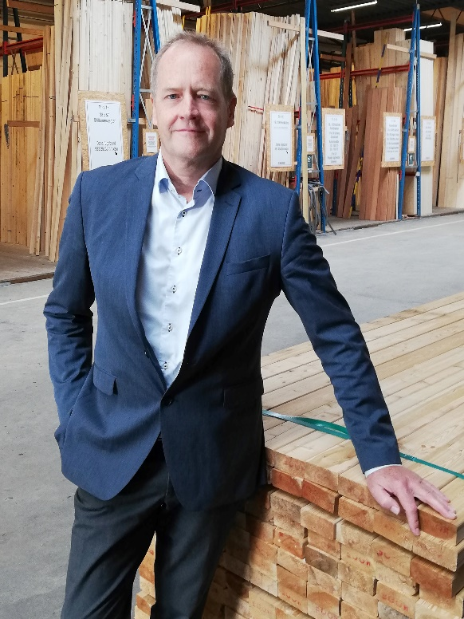
Billedtekst:
”Koncernen står fortsat godt rustet til at imødegå den fremtidige konkurrencesituation” siger Bygma Gruppens adm. direktør Peter H. Christiansen

